**1：启动Eclipse 新建一个JAVA项目 如：Demo**

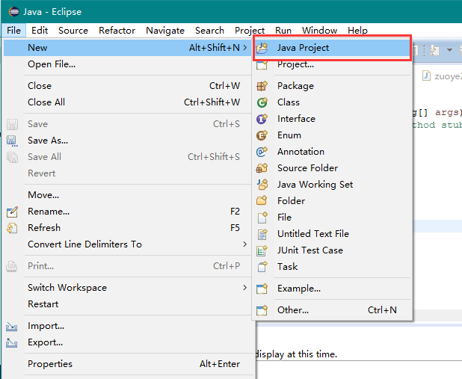

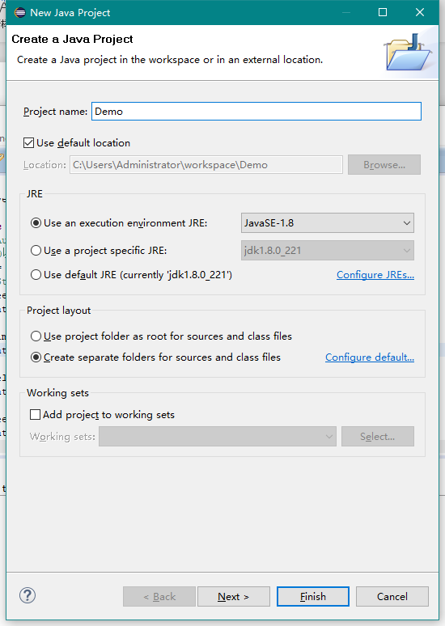

注：JAVA 选择1.8以上版本较稳定。

**2：在新建的项目上右键 -- Build Path --Configure Build Path**

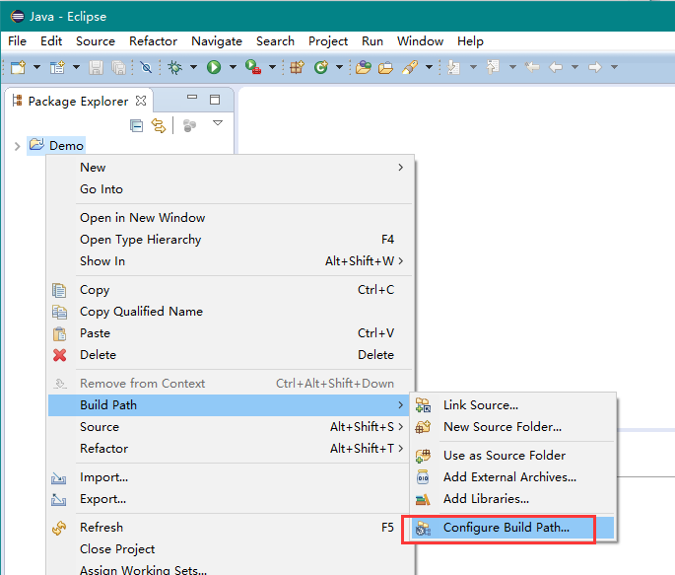

**3：选择Libraries--add external JARs**

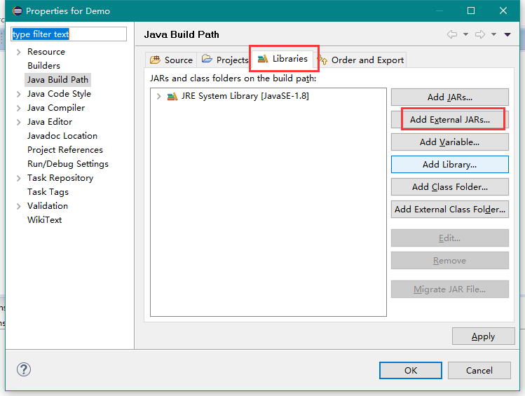

**4：选择准备的Selenium 类库，全部导入项目中去。**

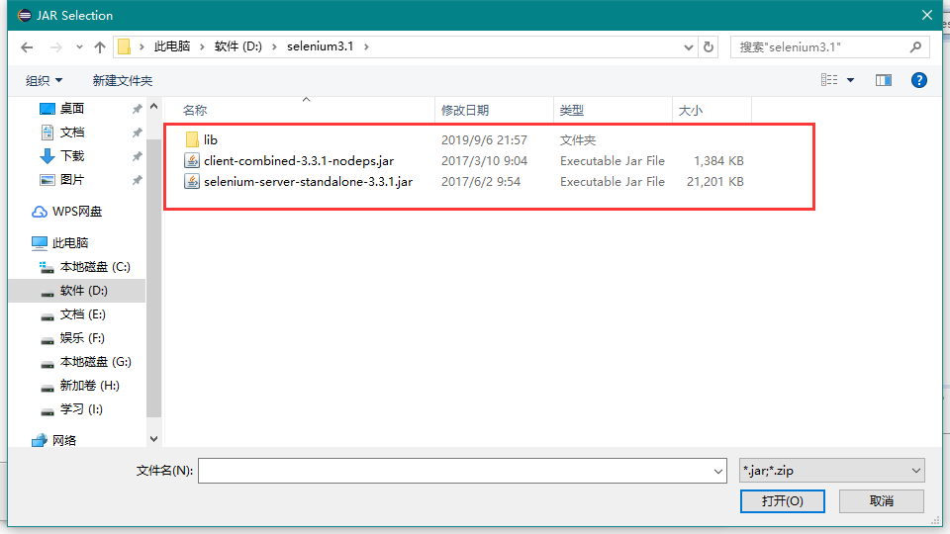

**注：导入成功后，项目显示新增的外部引用**

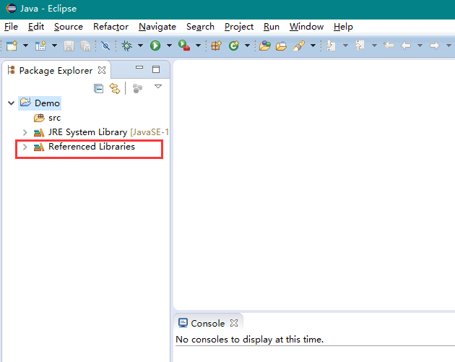

如图：导入完毕

**5：在项目SRC 目录上右键--新建类，取名TestCase**

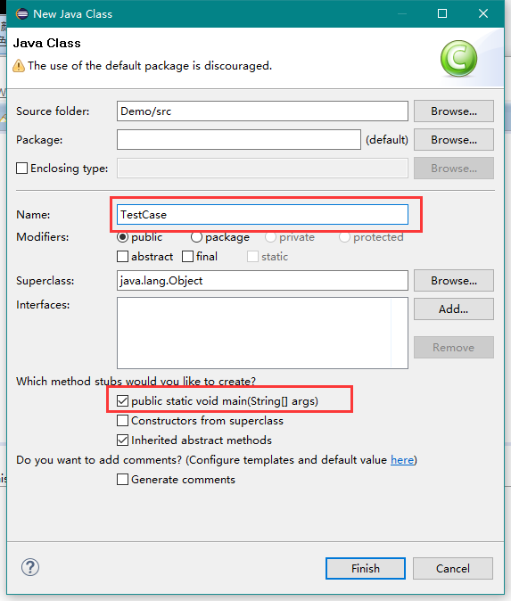

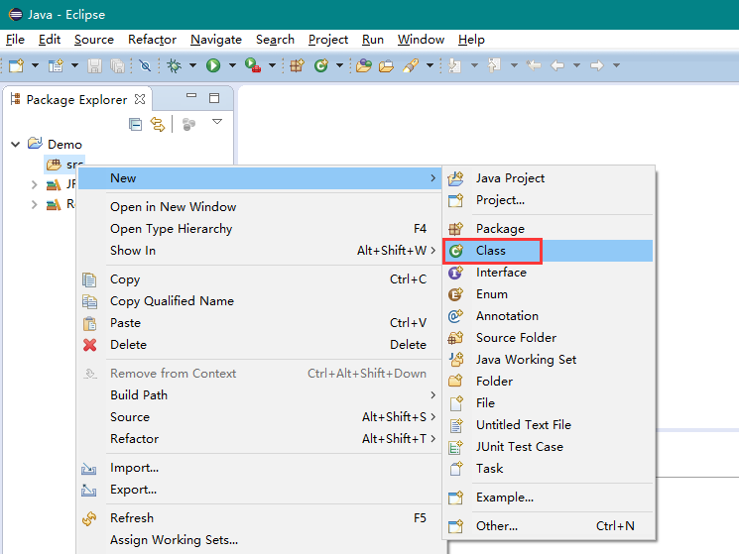

**6：引用三个外部类（该引入的类为步骤4中导入项目中的类文件）**

import org.openqa.selenium.By; //页面元素定位

import org.openqa.selenium.WebDriver; //主要用来操作浏览器驱动

import org.openqa.selenium.firefox.FirefoxDriver; //用来控制 火狐浏览器

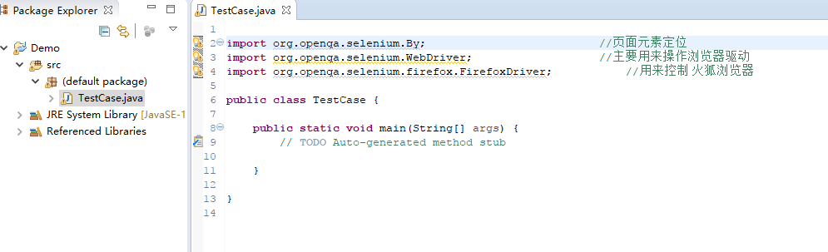

**7：在主函数中输入如下代码**

//定义一个 webdriver 的空对象 对象名为 wdriver

WebDriver wDriver =null;

//设置系统临时 环境变量 告诉系统 火狐浏览器 所在的位置

System.setProperty("webdriver.firefox.bin", "C:\\Program Files\\Mozilla Firefox\\firefox.exe");

//设置系统临时 环境变量 告诉系统 浏览器驱动程序所在的位置

System.setProperty("webdriver.gecko.driver","D:\\selenium3.1\\geckodriver64.exe");

**注意：路径需要使用双斜线标记，驱动程序和浏览器的路径，需要与自己电脑对于的位置匹配**

wDriver = new FirefoxDriver(); //通过 firefowDriver 对象 将 wdrvier 空对象 实例化

wDriver.get("https://www.baidu.com/"); //打开浏览器 跳转到指定页面

**8：运行程序，查看是否完成环境搭建**

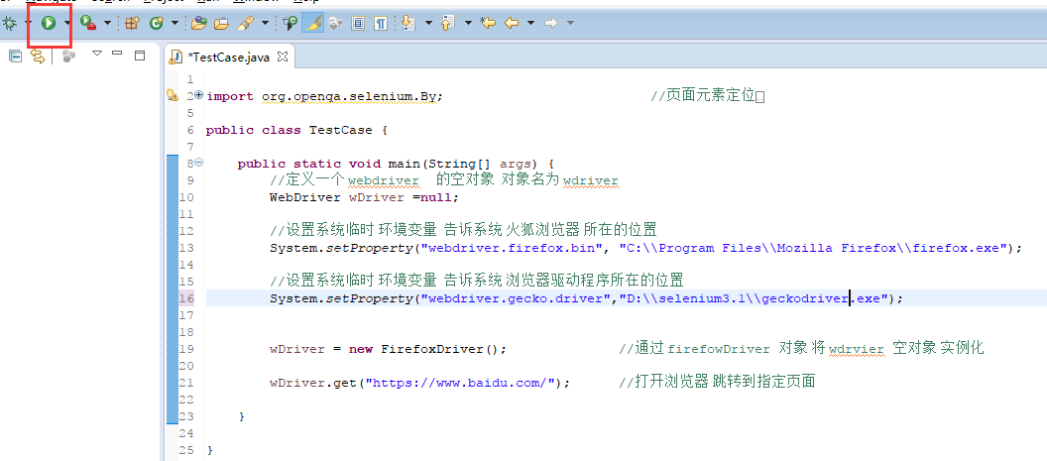

日志显示如下：

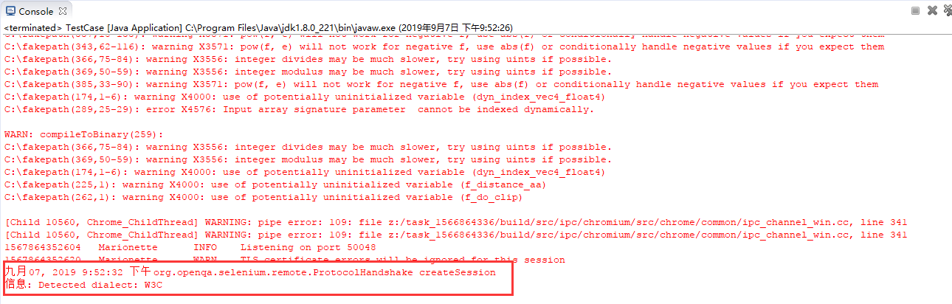

**系统自动启动火狐浏览器，跳转到百度首页，操作完成。**